母婴门店赊账控风险：账期、退货和回款怎样影响可用额度｜云上订货系统
母婴门店向区域批发商补货，纸尿裤、奶瓶、湿巾、洗护品各有周转节奏。老板愿意给老客户一笔赊销额度，是为了让门店不断货，而不是让所有未收订单无限叠加。最容易出错的时点，是门店刚提出退货、同时说已经转账，又马上要下一单。销售看到“退货三千、回款两千”，便以为可用额度恢复五千；仓库尚未验收退货，财务也没确认到账，这笔额度其实没有可靠来源。本文用一名门店客户的连续补货、部分退货与分批回款，说明如何把信用承诺变成可核对的订单和资金状态。

额度先归属到门店主体，账期按订单约定
同一连锁品牌的两家门店，招牌相同，不等于信用风险可以混算。如果总部统一签合同并承担付款责任，可以按总部账户管理采购；如果门店各自采购、各自付款，应分别核定额度与账期，记录收货和对账责任人。第一次赊销前，销售收集门店真实经营信息、预估补货频率、过去付款表现与采购品类，财务核定额度及到期规则，负责人确认例外权限。系统客户资料中的余额、订单和收款都应落在实际承担欠款的客户身上，避免一店付款被误记成另一店回款。
额度还要分清总额度、单日或单月交易限制、已占用额度和可用额度。图1显示管理端可以设置日限额和月限额，示例是日1000元、月5000元；它证明这两类控制可单独配置，不能推断门店的总授信就是5000元。企业如果另外批了赊销总额度，应单独核对其记录和审批。账期同理：周结是按每笔订单发货后若干天、每周固定日期，还是周末汇总次周付款，必须由合同和客户确认，不应只给一个“周结”标签。
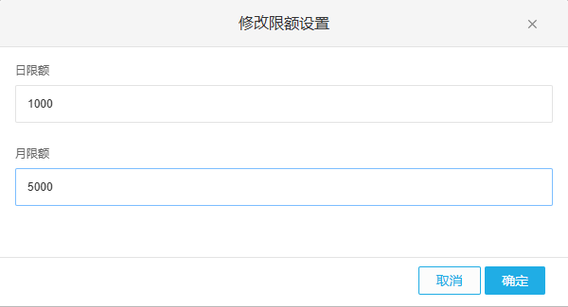
图1：示例展示日、月交易限额字段。赊销总额度和欠款到期口径需另按企业批准的资料核对。
母婴商品还要按风险分层。纸尿裤箱装可能补货频繁、退货少；洗护新品可能要先试销；部分商品的批次、效期与包装完整性对退货处理更敏感。可以给同一门店约定不同品类的订货策略，但不要把“允许退货”写成“提出退货就立即释放额度”。退货政策、实物验收和账款冲减是三个环节，任何一步缺证据都会把赊销额度算得过松。

新订单要区分已下单、已发货和真正可用的额度
举一个便于对账的业务例子：门店获批总授信1万元，月初有已确认未收欠款6800元，又提交一张1200元的补货订单。若企业规则规定该订单在审核通过时占额，当前占用就是8000元，可用2000元；若规则从下单时就预占，待审核订单也应列入预计占用。这个例子只说明核算方法，不代替当前租户的实际占额时点。销售接新订单前要看系统当前状态与财务口径，不能只拿上周导出的欠款表做减法。
真正需要盯住的是订单从“客户提交”到“审核、发货、签收”的状态变化。客户临时取消订单，如果系统已占额，就要核对取消是否按规则释放；订单已发货但因门店关门未签收，应识别货物和账款仍由谁承担；分批发货时，剩余未发部分是否继续占额，也要从订单明细查证。大客户经理如果为了让新单通过，把一张大单拆为几张小单或换门店账号下单，只会让风险转移到另一张看不见的单据上。
赊销放行前，至少完成三个检查：客户身份与信用审批仍有效，订单金额叠加当前占用后未超企业规则，已到期欠款没有触发暂停条件。额度还有剩余但账款已逾期，不意味着可以继续放货；相反，未到期但新订单超额，也不能只凭“这家店一直会付款”通过。两种情况都应回到财务或有权负责人，由其决定先收一部分、改为现款、降低本次配送金额，还是批准有时限的例外。

退货申请不等于已经冲减欠款
门店补货后可能因滞销、包装破损或临近效期申请退货。申请金额只是门店的主张；仓库需要对照原订单，核对商品、规格、批次、数量、封装状态，确认是否符合双方事先约定的退货条件。只有审核与实物处理都完成，财务才能按实际认可金额调整应收。若门店要求退三箱，仓库只收到两箱，其中一箱封签不符，那么最终冲减额不能按三箱先算。对不能再销售的商品，还要明确报损或供应商退换责任，不能在客户额度已释放后才发现商品损失无人承担。
图2把这段流程按状态展开。每个箭头都有证据：申请关联原订单，审核给出可退范围，仓库记录实际收到的批次和数量，财务依据完成的退货单冲减往来。申请撤回或验收拒收时，不能产生有效冲减；部分接受时，只按被接受部分处理。系统页面如果显示“待审核”，即使界面上已有预计退款金额，销售也不能把它写入当前可用额度。
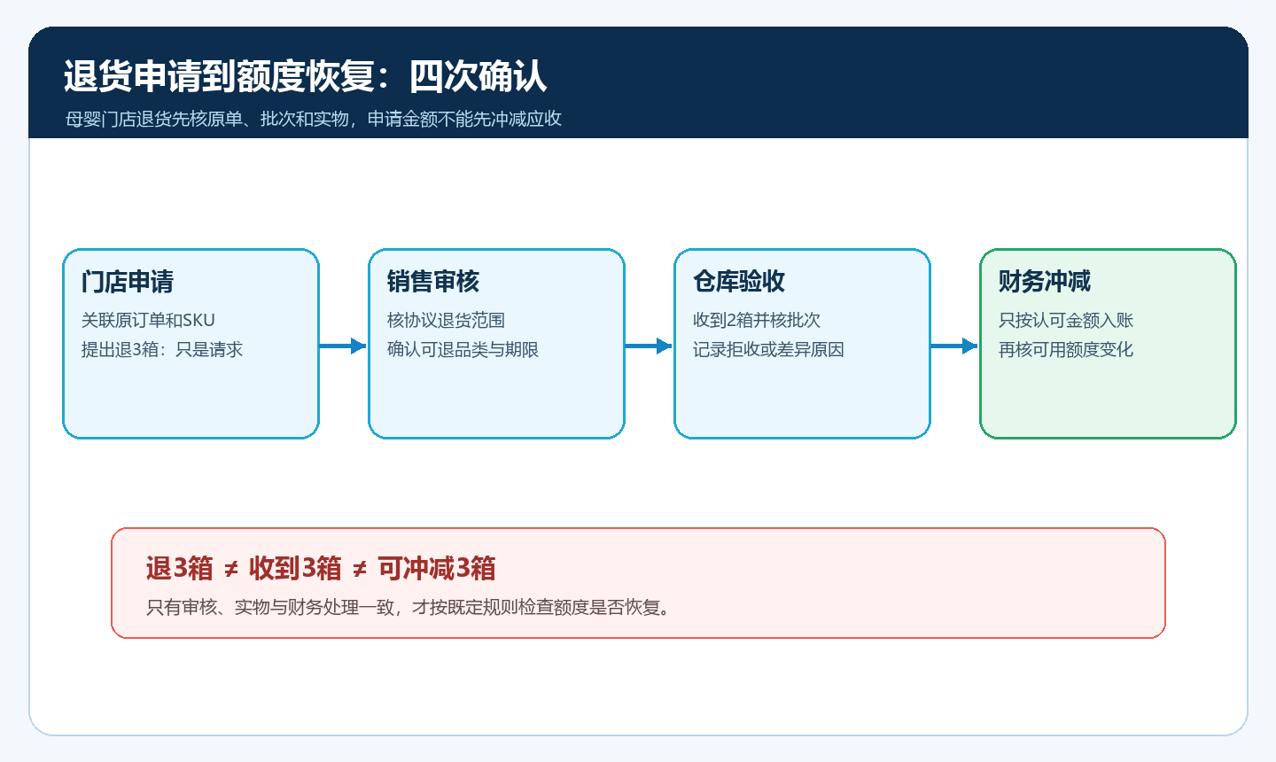
图2：一笔退货经历门店申请、业务审核、仓库验收、财务冲减；退货未完成前，预计退款不能当成已恢复额度。
仍以1万元授信、8000元已占用为例，门店申请退货3000元。申请提交那一刻，可用额度不应直接从2000元跳到5000元。若仓库最终仅认可价值1800元的退货，并且财务完成对应往来处理，才按租户既定口径检查额度是否恢复至3800元；如果已有新的订单占额，实际数值还会变化。这样把“预计可退”和“已确认冲减”分开，能避免门店在退货路上再提新单，形成同一笔信用被重复使用。

回款从到账走到核销，转账截图不能代替收款
门店说“今天已经转了2000元”，财务先看企业实际收款账户和银行入账，确认付款人、金额、时间和用途；如果集团财务代多家门店付款，还要明确分别抵哪家店的哪几张欠款。收款登记、审核、核销到订单或账单，可能是分开的动作。未确认到账的截图只能作为待核线索，不能先用来放货；已到账但尚未核销，也要避免把这笔钱在两家门店间重复计算。
图3把同一笔2000元付款的前后状态和风险点列出。部分付款尤其容易误读：某张订单尚欠3000元，客户付2000元后，未收仍有1000元；如果另有退货正在处理中，财务应分别展示已核销收款和待确认退货，不把二者合成一笔“已经清了”。可用额度何时恢复，由实际系统规则决定，但经营判断必须以已确认的业务状态为依据。
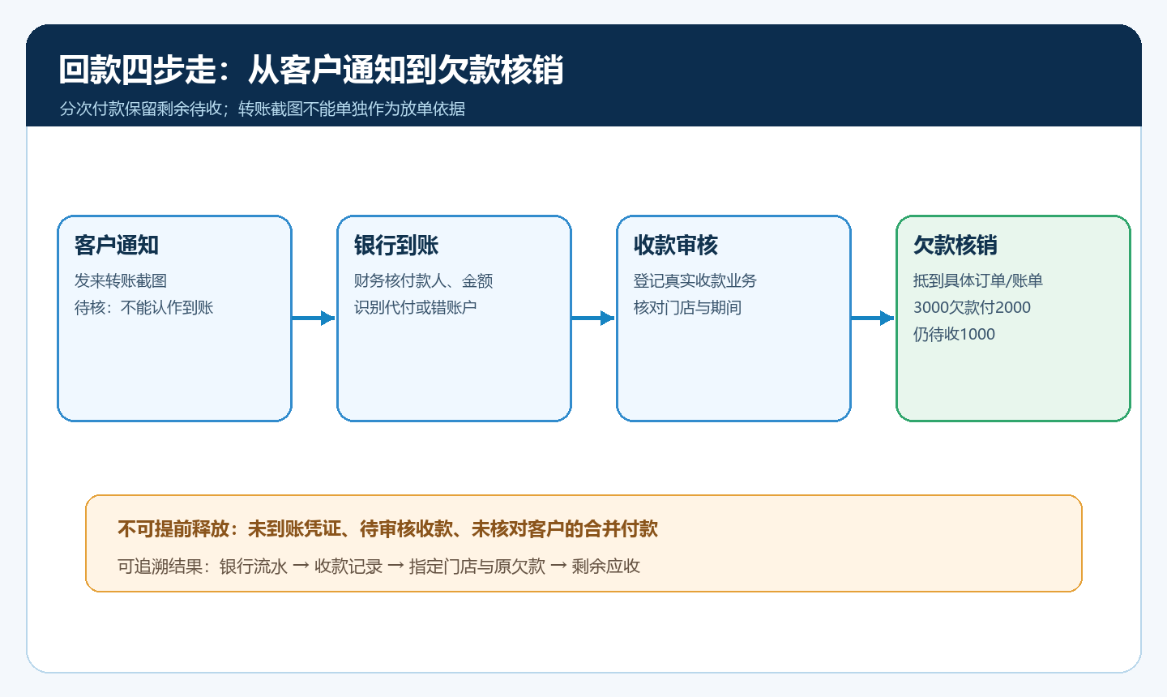
图3：客户发来凭证只是线索；银行到账、收款审核和对应欠款核销各有记录，避免一笔回款被重复释放。
如果客户误付到业务员个人账户，或把货款打给另一主体，不能为了让系统数字好看就手工记成企业已收。应保留原支付凭证，按企业财务制度处理退款、转付或重新收款，再录入真实结果。对逾期客户的“明天一定付”，销售可以记录承诺日期，用来安排回访，却不能让口头承诺改变账龄和放单状态。

用一张额度台账解释下一单能不能赊
接下一张补货单时，把交易放到同一截止时点看：批准额度、已生效的应收或订单占用、正在申请但未完成的退货、确认到账并已处理的回款、逾期状态，以及有无冻结。图4展示一个示例台账：总额度1万元、原占用8000元、申请退货3000元、实际认可退货1800元、已核销回款2000元。若没有其他新单，占用减少到4200元，可用额度为5800元；申请退货的差额1200元从未释放。不同租户对订单和退货的占额时点可能不同，使用时应以实际规则核算，图中的数值仅说明不能把申请额与到账额直接混用。
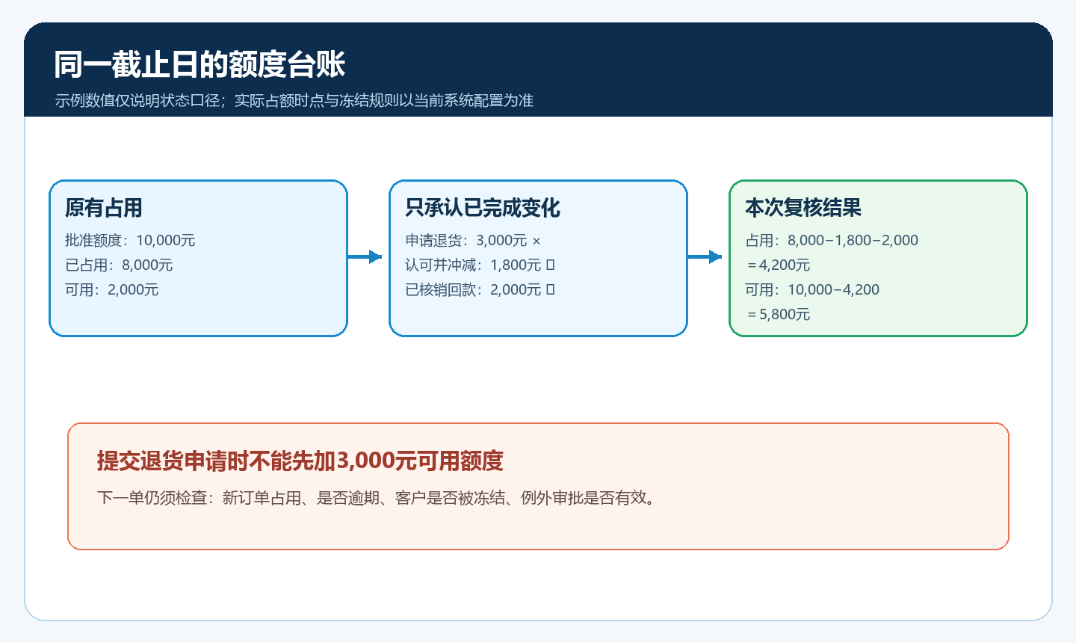
图4：同一截止日核算，区分申请退货、认可退货和已核销回款；最后的可用额度还需叠加新订单与冻结状态。
客户被冻结时，界面可能出现“人工冻结”提示，图5展示了这类管理端操作。冻结本身不是对应收已经坏账的结论，而是阻止继续放单的控制措施。解除冻结需要谁批准、解除到何时、哪些订单可以继续发货，应与催收记录和财务判断对应。否则销售为了当天业绩随手解冻，次日财务再冻结，客户会看到反复变化的订货体验，企业也无法追责。
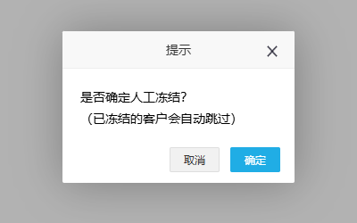
图5：人工冻结是放单边界，不是收款或退货已经处理完成的证据；解除需明确审批人与范围。

用一周真实补货检验“额度可解释”
先选一家付款与退货记录较完整的门店试运行，不要一上来把所有加盟店合并成一个额度池。周一设定额度和账期，周二从手机商城下正常补货单，周三模拟或记录一笔客户退货申请，周四由仓库验收部分商品，周五核对一笔客户分次付款。每天截取同一门店的订单、退货、收款和可用额度状态，由销售和财务共同解释数字为何变化。若系统界面显示的可用额与财务判断不一致，先查占额时点、退货审核节点、收款审核与核销状态，再决定是否需要调整规则。
验收时至少抽取三类业务：正常订单应能说明占额金额；退货申请未完成时不应被当作已恢复额度；部分回款后仍能找到未收余额。再加一笔逾期或冻结边界测试，验证“有余额但仍不应赊”的情形由谁处理。每次检查都记录原单号、状态时间、金额和负责人，不用口头描述“差不多没问题”。如果某笔回款到账了却迟迟无人审核，问题是岗位交接，而不应通过人为提高额度掩盖。
老板最终需要的是风险与销量之间的平衡。过于紧的额度会导致门店断货、转向别的供货商；过松的额度则把商品毛利换成长期应收。应持续看门店复购、逾期天数、退货实际认可率、未核销收款和冻结后恢复订货的情况，区别优质但偶发周转慢的客户与长期拖欠客户。对前者可以重新谈付款节奏或小额现款加赊销组合；对后者要先收缩风险，再谈促销或扩品。系统负责把每次订货、退货、回款与额度变化连接起来，信用政策及例外责任仍由企业确认。

